
Ф.И.Шаляпин и Нижний Новгород
1(13) февраля – 150 лет со дня рождения Федора Ивановича Шаляпина (1873 – 1938), великого певца, реформатора вокально-исполнительского искусства.
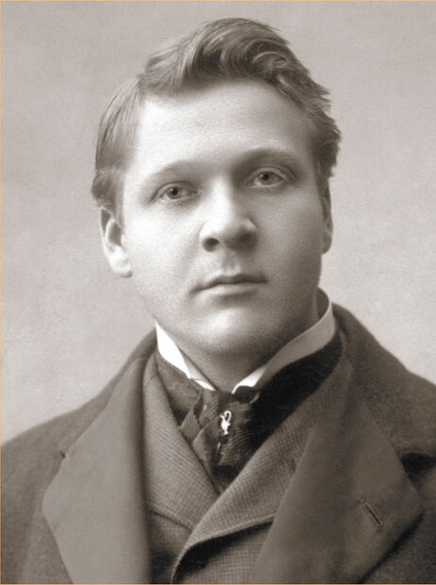
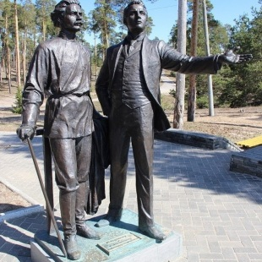

Ф.И. Шаляпин Памятник Ф.И.Шаляпину и А.М.Горькому на Моховых горах (г. Бор)

Ф.И.Шаляпин на протяжении 15 лет, совпадающих с порой наивысшего расцвета его таланта, 7 раз приезжал в Нижний Новгород. С мая по август 1896 г. выступал на сцене нового городского театра. В марте 1897г. пел в двух концертах (4 и 6 марта). В августе 1901 г. Шаляпин приехал в Нижний Новгород для участия в оперных спектаклях на ярмарочной сцене. Здесь он познакомился с А.М.Горьким. 5 сентября 1903 г. Ф.И.Шаляпин выступил на открытии Народного дома. В августе 1910 г. состоялось последнее в нашем городе выступление Ф.И.Шаляпина в концерте на сцене ярмарочного театра. Многие памятные события в жизни города связаны с именем великого артиста: открытие нижегородского театра, Народного дома, создание школы в Александровке. Все это явилось огромным вкладом в музыкальную культуру Нижнего Новгорода. Памятник Ф.И.Шаляпину и А.М.Горькому установлен на Моховых горах (г. Бор). На фасаде здания Музея-квартиры М.Горького (ул. Семашко, 19) установлена памятная доска. В Нижнем Новгороде ежегодно проходит цикл музыкальных вечеров «Шаляпин на балконе», когда молодые оперные певцы исполняют произведения из репертуара Ф.И.Шаляпина с балкона дома, где жил Максим Горький, в гостях у которого часто бывал певец.
Коллар, В.А. 187 дней из жизни Шаляпина / В.А. Коллар. – 3-е издание, исправленное. – Нижний Новгород: Волго-Вятское книжное издательство, 1991. – 254 с.
Коллар, В.А. Ф.И.Шаляпин на Волге / В.А. Коллар; [художник С.Семиков]. – Горький: Волго-Вятское книжное издательство, 1982. – 189 с.: ил.
Федор Иванович Шаляпин (1873-1938) // Самые знаменитые артисты России / [автор-составитель С.В. Истомин]. – Москва, 2002. – С.92 – 102.
Федор Шаляпин // Нижегородский край. Именитые земляки и гости / [главный редактор В.А. Шамшурин]. – Нижний Новгород, 2005. – С.82 – 83.
